建立投票
建立含 2–6 個選項的問題，並設定對象、匿名方式及截止日期。
2026-10-03 · https://offision.com/help/zh-hant/broadcast/create-a-vote/
Where in Offision: admin app → broadcast/poll (Poll)
開啟廣播 → 投票。需要啟用公告功能，並有建立資料來源項目的權限。
- 新增投票，輸入標題與說明。
- 選擇投票，輸入一道問題及 2–6 個選項。此題為必填單選題。
- 為回答者翻譯標題、題目及選項。
- 在條件設定使用者或群組、匿名方式、作答後是否顯示結果，以及可選的截止日期。
- 儲存，並確認符合對象的員工可在主頁看到投票。
截止日期在當日結束時生效；儲存前確認畫面上的日期。收到回答後不能修改題目及匿名設定。查看結果或截止投票。
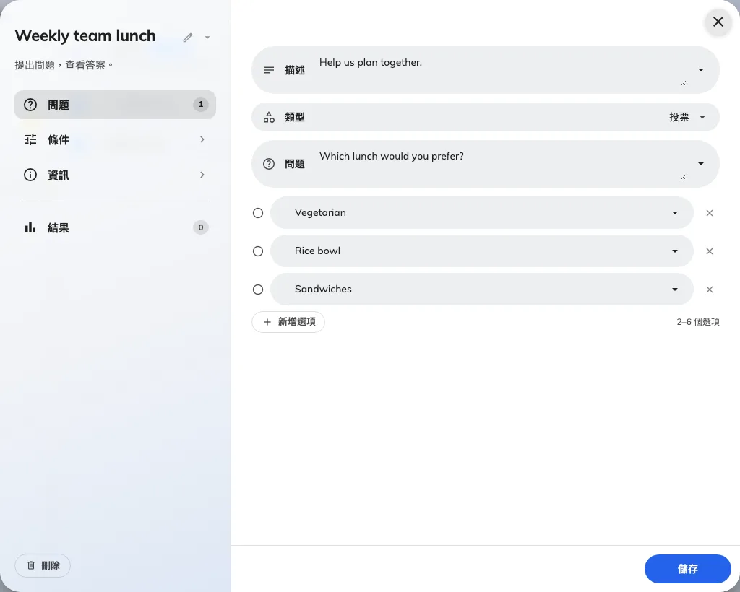
投票的必填題目與選項。
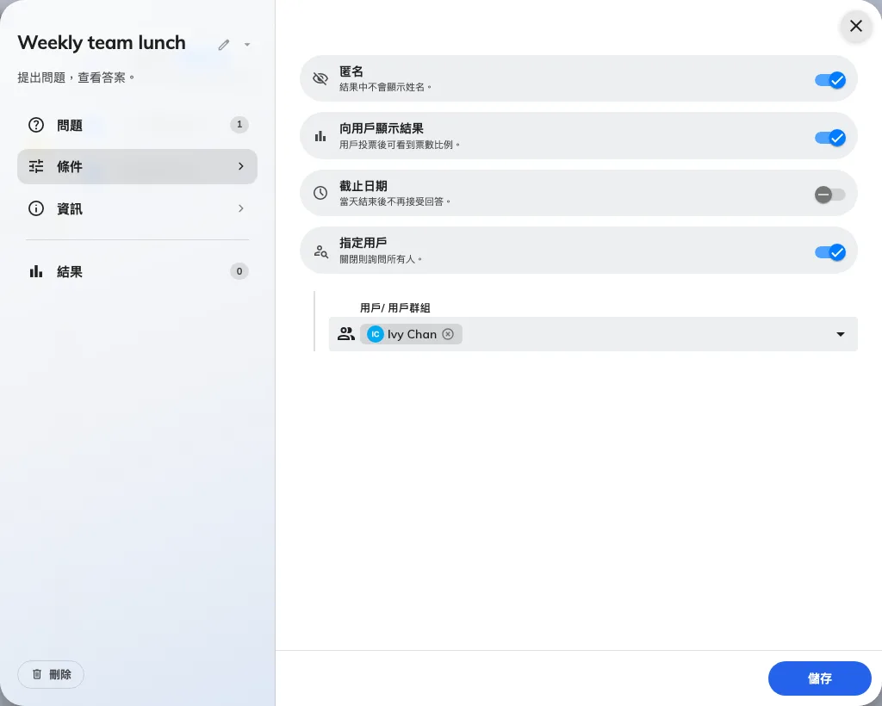
條件設定對象、匿名方式及截止日期。

